lp. |  | Nr inwentarzowy | Autor | Rok wydania
 |  |  | Tytuł | Wydawca
1 |  | 59792 | Maleszka, Andrzej | 2017.
 |  |  | Berło / | Znak Emotikon - Społeczny Instytut Wydawniczy Znak,
2 | 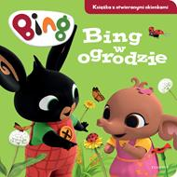 | 59794 | Bing w ogrodzie : | © 2019.
 |  |  |  | Egmont,
3 | 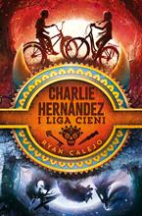 | 59795 | Calejo, Ryan | 2019.
 |  |  | Charlie Hernández i Liga Cieni / | IUVI,
4 | 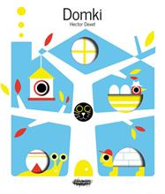 | 59798 | Dexet, Hector | copyright 2019.
 |  |  | Domki / | Mamania - Grupa Wydawnicza Relacja,
5 | 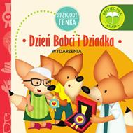 | 59802 | Sobik, Konrad | [2019].
 |  |  | Dzień Babci i Dziadka / | [Konrad Sobik],
6 | 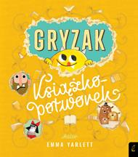 | 59806 | Yarlett, Emma | copyright 2019.
 |  |  | Gryzak : | Grupa Wydawnicza Foksal Sp. z o.o.,
7 | 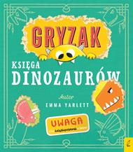 | 59807 | Yarlett, Emma | copyright 2019.
 |  |  | Gryzak : | Wilga - Grupa Wydawnicza Foksal,
8 |  | 59811 | Maleszka, Andrzej | 2016.
 |  |  | Inwazja / | Znak Emotikon - Społeczny Instytut Wydawniczy Znak,
9 | 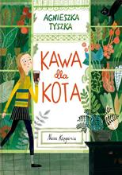 | 59815 | Tyszka, Agnieszka | 2019.
 |  |  | Kawa dla Kota / | Wydawnictwo "Nasza Księgarnia",
10 | 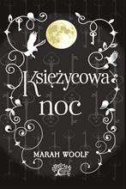 | 59820 | Woolf, Marah | 2019.
 |  |  | Księżycowa noc / | Srebrny Las,
11 | 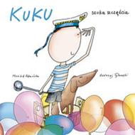 | 59821 | Kamińska, Monika | copyright 2019
 |  |  | Kuku szuka szczęścia | Wydawnictwo Mamania - Grupa Wydawnicza Relacja,
12 | 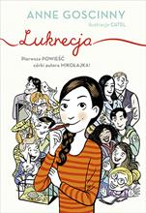 | 59822 | Goscinny, Anne | 2019.
 |  |  | Lukrecja / | Znak emotikon,
13 | 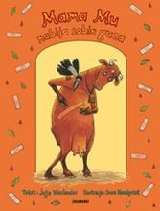 | 59825 | Wieslander, Jujja | 2016.
 |  |  | Mama Mu nabija sobie guza / | Zakamarki,
14 | 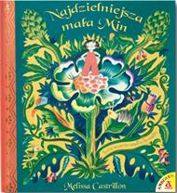 | 59831 | Castrillón, Mellisa | 2019.
 |  |  | Najdzielniejsza mała Min / | Amber,
15 | 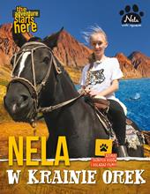 | 59833 | Nela | copyright 2019.
 |  |  | Nela w krainie orek / | Burda Media Polska,
16 | 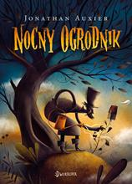 | 59837 | Auxier, Jonathan | copyright 2017.
 |  |  | Nocny ogrodnik / | Wydawnictwo Juka-91,
17 | 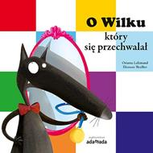 | 59838 | Lallemand, Orianne | 2019.
 |  |  | O Wilku, który się przechwalał / | Wydawnictwo Adamada,
18 | 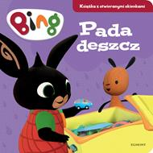 | 59843 | Zagórska, Paulina | © 2019.
 |  |  | Pada deszcz : | Egmont,
19 |  | 59844 | Maleszka, Andrzej | 2019.
 |  |  | Pióro t-rexa / | Znak Emotikon,
20 |  | 59846 | Kim, Eun-Ju | 2019.
 |  |  | Plastik fantastik? / | Babaryba,
21 | 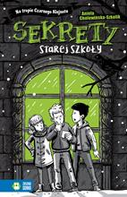 | 59855 | Cholewińska-Szkolik, Aniela | copyright 2019.
 |  |  | Sekrety starej szkoły / | Wydawnictwo Zielona Sowa,
22 |  | 59858 | Gravel, , François | copyright 2019.
 |  |  | Strzeż się starych książek / | Wydawnictwo Polarny Lis,
23 | 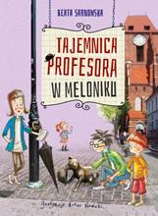 | 59861 | Sarnowska, Beata | copyright 2019.
 |  |  | Tajemnica profesora w meloniku / | Księgarnia Wydawnictwo Skrzat Stanisław Porębski,
24 | 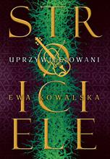 | 59866 | Kowalska, Ewa | 2019.
 |  |  | Uprzywilejowani / | Zysk i S-ka Wydawnictwo,
25 | 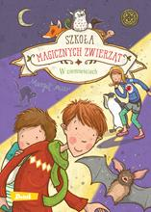 | 59867 | Auer, Margit | 2019.
 |  |  | W ciemnościach / | Wydawnictwo Debit,
26 | 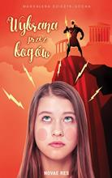 | 59868 | Dzieżyk-Socha, Magdalena | 2019.
 |  |  | Wybrana przez bogów | Novae Res,
27 | 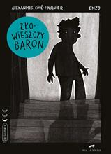 | 59873 | Côté-Fournie, Alexandre | copyright 2019.
 |  |  | Złowieszczy baron / | Polarny Lis,
28 | 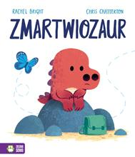 | 59874 | Bright, Rachel | copyright 2019.
 |  |  | Zmartwiozaur / | Zielona Sowa,
29 |  | 59878 | Zimny Dół gorące serca : | 2020.
 |  |  |  | Wydawnictwo Sebling,

